

**Conception industrielle :**

**Notice de montage, de maintenance et de démontage du spectromètre Raman**

Tuteur du projet : M. José Acéra

Meyer Simon M1

Baiverlin Nicolas Département ingénieur industriel

Dierickx Anthony Pierrard-Virton Henallux

Table des matières

1. Montage 3

2. Maintenance 4

3. Démontage 4

# Montage

Le spectromètre Raman étant une boite en une pièce, il n’y a pas besoin d’effectuer des montages pour l’utiliser, seulement une vérification pour voir si tous les composants sont à leur place et en bon état. La liste de composants et leur place sont citées sur le plan ci-dessous.

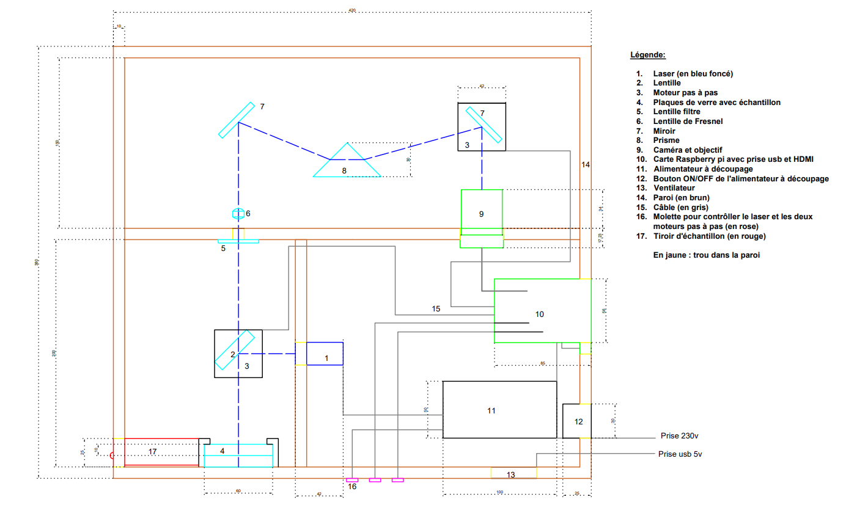

Les étapes à réaliser pour le montage sont :

1. Ouvrir le couvercle en dévissant les vis.
2. Observer s’il ne manque pas de composants dans la boite et si ces derniers sont en bon état et bien propres. S’il y a des éléments enlevés, il suffit de les remettre à la bonne place en se référant au plan ci-dessus. Si des composants sont abimés, il faudrait les remplacer.
3. Observer les éléments qui se trouvent à l’extérieur (molettes, prises, ventilateur et tiroir d’échantillon) s’ils sont en bon état.
4. Si tout est correct, remettre le couvercle sur la boite et le visser.

# Calibration

Nécessité/utilité

La calibration est nécessaire à chaque utilisation de l’appareil lorsqu'il a été déplacé ou qu'il nécessite un étalonnage pour des résultats plus précis.

Sécurité

Celle-ci se déroule AVEC le retrait du couvercle. Les règles suivantes découlent de cette ouverture :

* Obligation du port des lunettes de sécurité pour toute personne présente dans la pièce.
* Obligation d’un responsable de sécurité laser pour un laser de classe 3b/4 d’être présent.

Rappel : les lésions oculaires pour les laser de classe 3b/4 peuvent se produire jusqu’à des distances de 1,3km.  
Attention aux éblouissements direct ainsi qu’indirect par réflexion multiple.

* Obligation d’occlusion totale de toutes les voies de sortie optique de la pièce.
* Obligation de la présence d’un panneau signalant la présence d’un laser de classe 3b/4 sur toutes les portes menant à cette pièce.

Procédure de calibration

On glisse l’échantillon test à l’intérieur du tiroir prévu à cet effet et on allume le laser. On souhaite initialement faire tourner le moteur pas à pas grâce à la molette sur le bord de la boite en redirigeant le laser vers l’échantillon jusqu'à un impact centré. En deuxième temps, on souhaite faire tourner le moteur pas à pas permettant de rediriger les rayons incidents du prisme pour les diriger vers l’objectif. On vérifie alors sur l’écran de visualisation la netteté de l’image et on ajuste avec la focalisation de l’objectif.  
On vérifie enfin que le résultat obtenu correspond bien aux valeurs attendues pour cet échantillon de calibration.  
Finalement, on coupe le laser, on replace le couvercle.

# Maintenance

La maintenance est nécessaire à réaliser après tout déplacement du spectromètre car les composants auraient pu bouger et par conséquent, fausser les futures analyses et après des résultats de analyses approximatifs ou incorrects. Il faudra, dès lors, vérifier l’intérieur de la boite.

Les étapes à réaliser pour la maintenance sont :

1. Débrancher les sources d’alimentation.
2. Ouvrir le couvercle en dévissant les vis.
3. Observer si les composants sont en bon état, bien propres et à leur place. Si des composants sont abimés, il faudrait les remplacer. Si des composants, surtout en verre, sont sales (dues à des traces des doigts ou autre), il faudra les nettoyer.
4. Observer les éléments qui se trouvent à l’extérieur (molettes, prises, ventilateur et tiroir d’échantillon) s’ils sont en bon état.
5. Si tout est correct, refermer la boite et visser le couvercle.

# Démontage

Si le spectromètre est régulièrement utilisé, il n’est pas nécessaire de démonter la boite. Comme toutes les pièces sont bloqués par des équerres et les parois en bois de la boite, il n’y a pas de risques qu’ils s’abiment si le spectromètre est déplacé sauf en cas de grand choc ou de chute.

Les étapes à réaliser pour le démontage sont :

1. Débrancher les sources d’alimentation.
2. Ouvrir le couvercle en dévissant les vis.
3. Observer si les composants sont en bon état, bien propres et puis, les enlever et les mettre dans une boite à part. Si des composants sont abimés, il faudrait les remplacer. Si des composants, surtout en verre, sont sales (dues à des traces des doigts ou autre), il faudra les nettoyer.
4. Remettre le couvercle sur la boite et le visser.